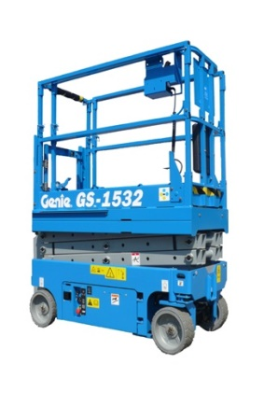



**Schaarhoogwerker werkhoogte 6,5 mtr. (breedte 0,81 mtr.)**

**Genie GS1532**

**Schaarhoogwerkers hebben het voordeel dat ze over het algemeen minder groot zijn dan de telescoop hoogwerkers. Tegelijk hebben deze hoogwerkers een groter platform waardoor er meer werkruimte ontstaat.**  
  
- Eigen gewicht: 1.168 kg.  
- Maximale last: 272 kg. (113 kg op platformverlenging)  
- Werkhoogte: 6,57 mtr.  
- Platformhoogte: 4,57 mtr.  
- Platformafmeting (L x B): 1,63 x 0.74 mtr.  
- Platformverlenging: 0,91 mtr.  
- Transportlengte: 1,83 mtr.  
- Transporthoogte: 1,73 mtr.  
- Transportbreedte: 0,82 mtr.  
- Maximale rijsnelheid (langzaam/snel): 0,8 / 4,0 km/u.

- Alleen te gebruiken op een vlakke verharde ondergrond.  
- Voorzien van scheefstandbeveiliging.  
- Accu aangedreven.  
  
**\* Specificaties kunnen per machine verschillen.**

